Внешний вид адресов клиента:
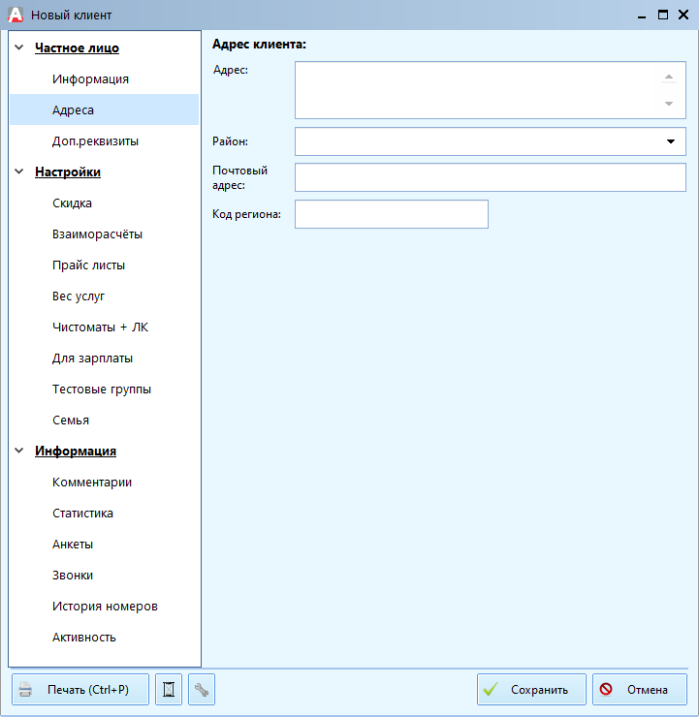
Описание полей:
- Адрес – в этом поле задаётся физический адрес клиента или организации. При использовании системы КЛАДР после нажатия на это поле возникнет ещё одно с предустановленными адресами и населёнными пунктами.
- Район – район где находится клиент или организация.
- Почтовый адрес – почтовый адрес клиента или организации.
- Код региона – код региона клиента или организации.

